ПРОЕКТ РЕШЕНИЯ
о предоставлении разрешения на отклонение от
предельных параметров разрешенного строительства, реконструкции
объектов капитального строительства

В соответствии со статьей 40 Градостроительного кодекса Российской Федерации, постановлением администрации Находкинского городского округа от 17.02.2022 № 155 «Об утверждении Правил землепользования и застройки Находкинского городского округа», на основании рекомендаций комиссии по подготовке проекта Правил землепользования и застройки Находкинского городского округа, руководствуясь статьей 48 Устава Находкинского городского округа, администрация Находкинского городского округа

ПОСТАНОВЛЯЕТ:

1. Предоставить или отказать в предоставлении разрешения на отклонение от предельных параметров разрешенного строительства, реконструкции объектов капитального строительства на земельных участках:
1.1. На земельном участке площадью 659 кв.м с кадастровым номером 25:31:010210:7520, расположенном по адресу: установлено относительно ориентира, расположенного в границах участка. Почтовый адрес ориентира: Приморский край, город Находка, проспект Находкинский, 36, в части уменьшения минимального отступа от границ земельного участка по периметру - с 3 метров до 0 метров в соответствии с приложением 1.
1.2. На земельном участке площадью 11099 кв.м с кадастровым номером 25:31:010210:7498, расположенном по адресу: установлено относительно ориентира, расположенного в границах участка. Почтовый адрес ориентира: Приморский край, город Находка, проспект Находкинский, 36, в части уменьшения минимального отступа от границ земельного участка с 3 метров до 0 метров (от точки 1 до точки 3) в соответствии с приложением 2.
2. Отделу по работе со средствами массовой информации администрации Находкинского городского округа опубликовать настоящее постановление в официальных средствах массовой информации Находкинского городского округа.
3. Отделу делопроизводства администрации Находкинского городского округа разместить данное постановление на официальном сайте Находкинского городского округа в сети Интернет.
4. Контроль за исполнением данного постановления «О предоставлении разрешений на отклонение от предельных параметров разрешенного строительства, реконструкции объектов капитального строительства» возложить на заместителя главы администрации Находкинского городского округа.

Приложение 1
к постановлению администрации Находкинского городского округа

СХЕМА ГРАНИЦ
земельного участка с кадастровым номером 25:31:010210:7520,
с отображением планируемого места размещения объекта
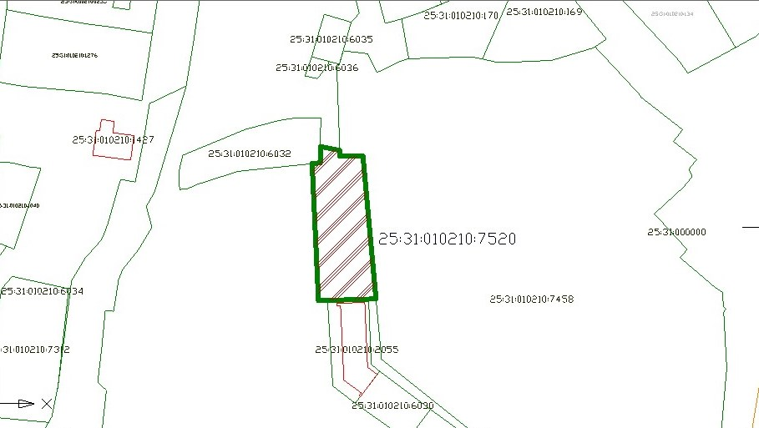

Приложение 2
к постановлению администрации Находкинского городского округа

СХЕМА ГРАНИЦ
земельного участка с кадастровым номером 25:31:010210:7498,
с отображением планируемого места размещения объекта

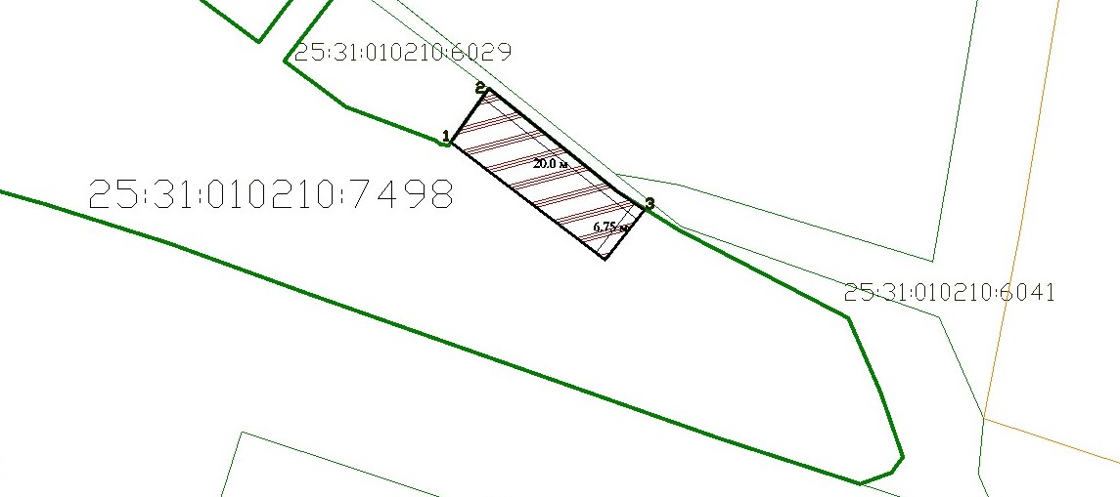

Схема местоположения земельных участков
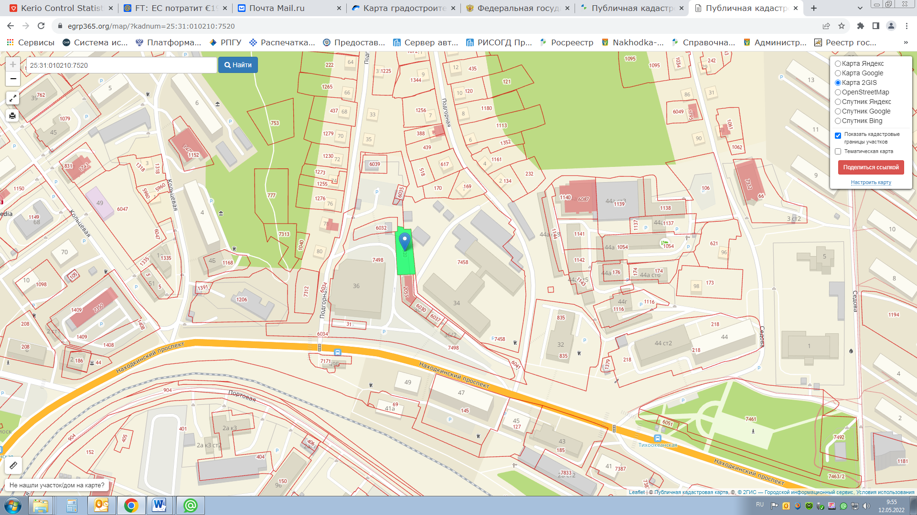

25:31:010210:7520

25:31:0102010:7498

